Para hablar acerca de la historia de la computadora, debemos tener en cuenta cómo es que surgió esta, todo comenzó cuando la gente descubrió los números y se comenzó a cuestionar cosas acerca de la naturaleza, en las cuales para su resolución, se necesitó de la realización de operaciones con números, de las cuales cada vez se iban haciendo más y más complejas, para empezar a facilitar la realización de cálculos, de donde podemos empezar a dar la historia de las máquinas empleadas en el cálculo.

**Las Herramientas de Cálculo**

El ábaco es la primera herramienta que se desarrolla por el año 1000 a. C. por los babilonios, donde pasa a ser utilizado por los chinos más adelante, se conforma de una tablilla con una serie de cuentas que sirven para efectuar sumas y restas [1]

Mucho tiempo después, John Napier, creador de los logaritmos, desarrolla un juego para calcular al que llamó “Huesos de Napier” o “Ábaco Neperiano” por el año de 1617, huesos porque literalmente usó marfil para tallar palillos, que describe como utilizarlo (en latín) en su libro “Rabdología”. [1] [2]

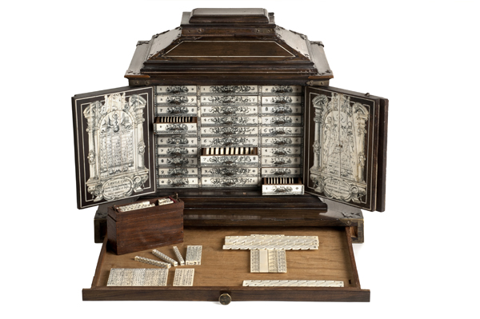

Huesos de Napier [2]

La idea de los huesos dio a William Oughtred otra nueva forma de contar, a la que llamaría Regla deslizante, por el año de 1621, pero se usan como una banda, en cada lado de la banda, hay dos escalas logarítmicas, y con la ayuda de un deslizador que tiene una línea, se pueden llegar a calcular operaciones matemáticas esenciales. [1] [3]

Más tarde, Wilhelm Schickard, crea la primer Calculadora Mecánica en 1623, llamada “Reloj Calculador”, se trata de cilindros que se hacen rodar para obtener al igual que con la regla deslizante y los huesos, operaciones matemáticas básicas, aunque fue quemado antes de que se terminara. [1] [2] Más tarde, se crearía la Máquina Calculadora de Blaise Pascal en 1642, sorprendentemente, a sus 18 años, consiguió armar una maquinal capaz de sumar y restar, con la ayuda de ruedas dentadas, llamada la Pascalina. [1]

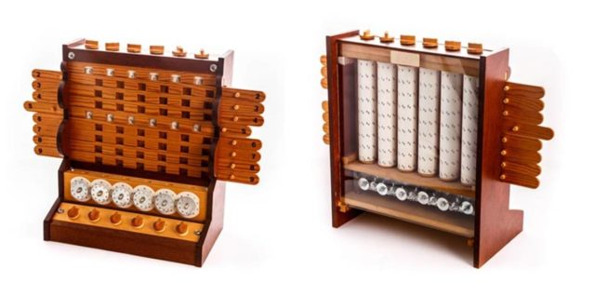

Reloj Calculador [2]

Después de dicha, máquina, se hizo la Máquina de multiplicar en 1666, por Sir Samuel Morland, con su título de Amo de mecánicas a la corte del Rey Charles II en Inglaterra. Y después fue creada la Máquina de raíces cuadradas en 1673, por el gran Gottfried Leibnitz, usando las técnicas de los dos anteriores mencionados, para que la máquina sumara, restara, dividiera, multiplicara e incluso calculara raíces cuadradas. [1]

Luego de las creaciones de herramientas en matemáticas, se le dio más importancia a que esos mismos cálculos ya posibles, fueran más veloces, donde mucho tiempo más tarde, el Barón Empellen, inventó el Jugador de Ajedrez Autómata por el año de 1769, luego se lo dio a Johann Nepomuk, para que recorriera Europa con él, aunque muchos criticaron dicha creación, siempre se creyó que el aparato era operado por un humano oculto en un armario que tenía el Autómata, mismo que en 1856 fue destruido en un incendio. [1]

Pero en 1777, sería el comienzo de la orientación del camino de las máquinas, ya que Charles Mahon, creó el demostrador lógico, el cual podía resolver silogismos tradiciones y preguntas elementales. Se le considera el precursor de los componentes lógicos en las computadoras modernas. 13 años más tarde, Joseph-Marie Jacquard empezó a usar las tarjetas perforadas para crear el Jacquard Loom en 1804, que tenía como inspiración, el uso de instrumentos musicales, con el fin de mejorar el telar, dicha idea, revolucionó aparatos de la informática. [1]

El último evento antes del comienzo de la creación de la Primera computadora es la Calculadora Comercial en 1820, por Charles Thomas de Colmar, que se llamó el aritmómetro, de las cuales vendió más de mil y recibió una medalla a la Exhibición Internacional en Londres en 1862. [1]

**Del Cálculo Mecánico al Cálculo Automatizado**

En 1830, es cuando se crea la Primera Computadora, pero antes de eso, definamos lo que es una computadora, según su definición, la computadora es una Máquina electrónica que, mediante determinados programas, permite almacenar y tratar información, y resolver problemas de diversa índole. Además, que computar significa que calcula, de ahí la importancia de dar el breviario histórico de los instrumentos de cálculo. [4]

Retomando la creación de la primera computadora, creada por el gran Charles Babbage, siendo un gran mecánico creó lo que se conoce como la Máquina Analítica, es capaz de almacenar 1000 números de 50 dígitos, todo fue creado con naturaleza mecánica, incluso en los planos tiene un motor de vapor, media 10 metros de ancho y treinta de largo, sin embargo el comité de la Asociación Británica para el avance de la Ciencia no le otorgó los fondos necesarios para poder construirla, aunque no fue construida la máquina analítica, muchos años más tarde, el Museo de Ciencias de Londres, con los planos originales de Babbage y con escasas modificaciones, construyó la Máquina Diferencial. [5]

Años más tarde, el personaje conocido como el Padre de la Computación por muchos (aunque muchos se lo atribuyen a Charles Babbage), Alan Turing, creador de la Máquina Turing en el año de 1937, su descripción está en el libro “*On computable numbers, with an application to the Entscheidungsproblems”* que es un dispositivo que se comporta como un autómata finito de una cinta de longitud infinita en donde se pueden escribir símbolos y gestionarlos, se le inserta una entrada y el dispositivo se encarga de dar una salida. [6]

**Primera Generación de Computadoras**

Con ello, es donde los historiadores y eruditos de la computación denominan la Primera generación de computadoras, en donde se diseñan computadoras con fines específicos, más que nada militares y académicos, siendo excesivamente costosas y lentas. La principal característica es que utiliza tubos de vacío. [7]

En esta generación entran las computadoras Mark I construida en 1944, en Harvard, siendo una computadora bastante grande, pero con el paso del tiempo se fue reduciendo el espacio y el costo, siendo la UNIVAC (*Universal Computer*) en 1951, la primera computadora comercial con mil palabras en la memoria central, usada para el censo de 1950. [1]

Herman Hollerith, persona que usaría tarjetas perforadas, fundador de la gran compañía IBM (*International Business Machines*), donde creó la IBM 701, vendiendo 18 unidades entre 1953 y 1957. Mientras que la compañía Remington Rand fabricó su modelo 1103, pero sin duda la más exitosa fue la IBM 650, siendo la más vendida de la primera generación. Otros modelos que se sitúan en el inicio de la Segunda Generación son la UNIVAC 80 y la 90, las IBM 704 y 709, Burroughs 220 y la UNIVAC 1105. [1]

Referencias

[1] M Sánchez. Historia de la Computación y la Informática. Gestiopolis [Online]. Disponible en: <https://www.gestiopolis.com/historia-de-la-computacion-y-la-informatica/>

[2] R. Ibáñez. Los huesos de Napier, la multiplicación árabe y tú. Cuaderno de Cultura Científica [Online]. Disponible en: <https://culturacientifica.com/2016/10/05/los-huesos-napier-la-multiplicacion-arabe/>

[3] Primer Regla Deslizante. Escuela Técnica Superior de Ingeniería de Sistemas Informáticos [Online]. Disponible en: <http://www.etsisi.upm.es/museo_virtual/origenes/1regladeslizante>

[4] computador, ra. Real Academia Española. [Online] Disponible en: <http://dle.rae.es/?id=A4hIGQC>

[5] Máquina Analítica. EcuRed [Online]. Disponible en: <https://www.ecured.cu/M%C3%A1quina_Anal%C3%ADtica>

[6] ¿Qué es una máquina de Turing y cómo funciona? Formatalent Business School. [Online] Disponible en: http://formatalent.com/que-es-una-maquina-de-turing-y-como-funciona/

[7] L. Caro. ¿Qué fue la Primera Generación de Computadoras? Lifeder. [Online] Disponible en: https://www.lifeder.com/primera-generacion-computadoras/